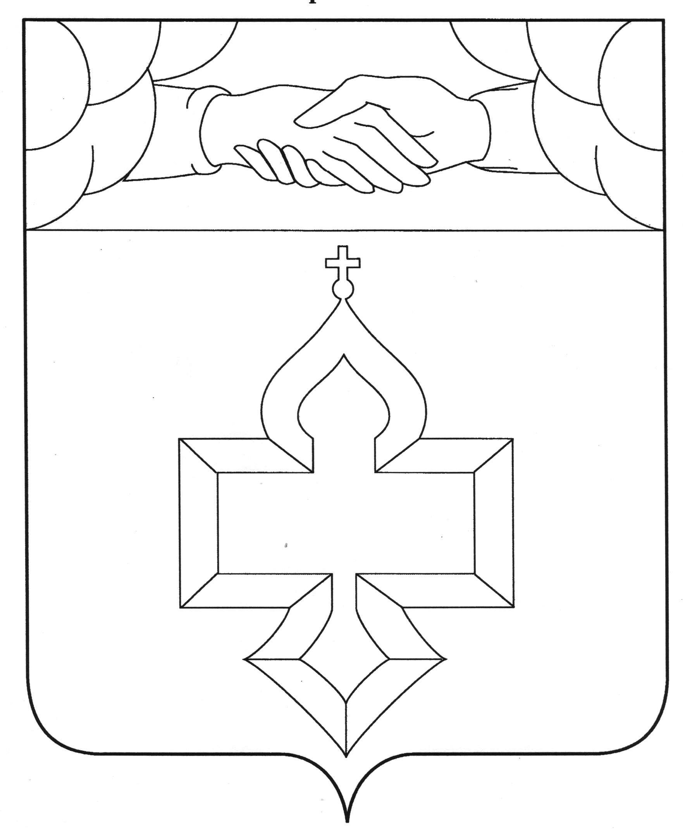

СОВЕТ НАРОДНЫХ ДЕПУТАТОВ КАНТЕМИРОВСКОГО МУНИЦИПАЛЬНОГО РАЙОНА ВОРОНЕЖСКОЙ ОБЛАСТИ

Р Е Ш Е Н И Е

Совета народных депутатов

Кантемировского муниципального района

№ 6 от « 30 » ноября 2020года
р.п. Кантемировка

О регистрации депутатской группы
Кантемировского местного отделения
Партии «ЕДИНАЯ РОССИЯ»

В соответствии со ст. 18 Регламента Совета народных депутатов Кантемировского муниципального района, утвержденного решением Совета народных депутатов Кантемировского муниципального района, на основании протокола организационного собрания депутатской группы Кантемировского местного отделения Партии «ЕДИНАЯ РОССИЯ в Совете народных депутатов, Совет народных депутатов Кантемировского муниципального района

РЕШИЛ:
1. Зарегистрировать депутатскую группу Кантемировского местного отделения Партии «ЕДИНАЯ РОССИЯ» в Совете народных депутатов Кантемировского муниципального района Воронежской области.
2. Утвердить Завгороднего Юрия Александровича полномочным представителем депутатской группы Кантемировского местного отделения Партии «ЕДИНАЯ РОССИЯ» на заседаниях Совета народных депутатов Кантемировского муниципального района.

Глава Кантемировского
муниципального района В.В.Покусаев

Председатель Совета
народных депутатов Кантемировского
муниципального района В.А.Пулин

